13.05.20r. – środa.
Witam wszystkich w kolejnym dniu zajęć w domu
Temat dnia: Budynki w mojej miejscowości.
- Na początek przypomnijmy sobie figury geometryczne. Pamiętacie ich nazwy?
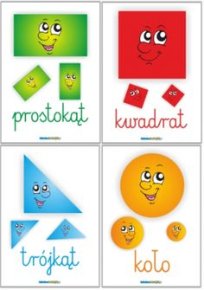
- Teraz wytnijcie figury geometryczne - kwadraty, prostokąty i trójkąty z karty poniżej. Można je wydrukować na dwóch różnych kolorowych kartkach albo samemu pomalować. Wycięte figury odkładamy do koperty.
- Zapraszam do zabawyDom wysoki i dom niski. Popatrzcie na poniższy obrazek i odpowiedzcie na pytanie, jakie budynki znajdują się w waszej miejscowości: niskie czy wysokie. Postarajcie się opisać wygląd budynków. Przeliczcie okna i drzwi w pierwszym i drugim domu.
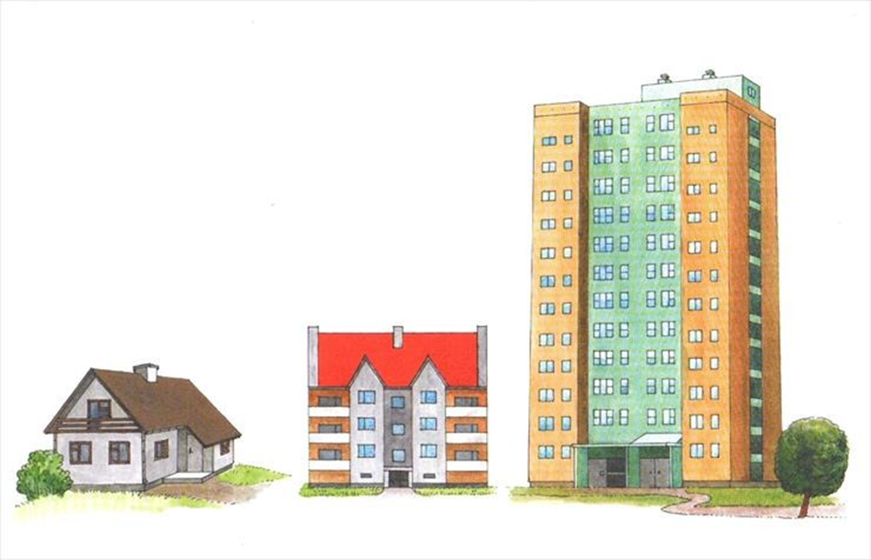
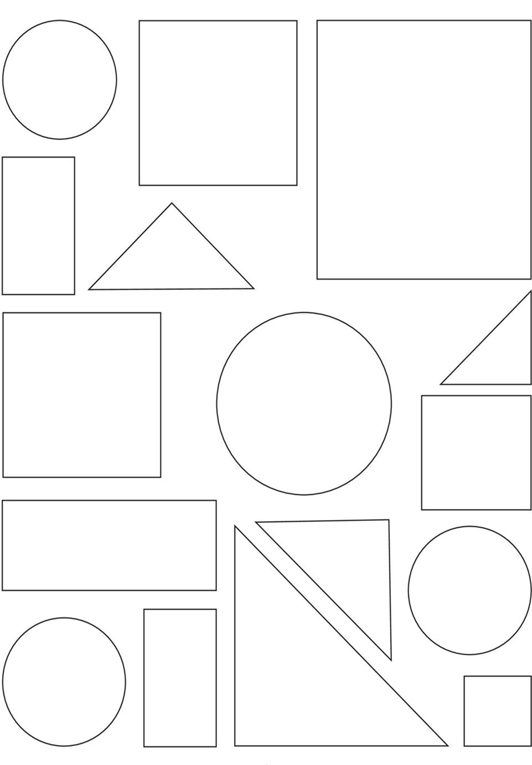
- Zabawa Budujemy domy
- Wybierzcie kolorowe figury geometryczne: duży prostokąt, mały prostokąt, 2 małe kwadraty, duży trójkąt. Przeliczcie figury, które wybraliście. Ułóżcie na dużym prostokącie 1 mały prostokąt (drzwi), 2 małe kwadraty (okna); trójkąt (dach).
- Wybudujcie niski dom, który ma dwoje drzwi i trzy okna. Na dużym prostokącie / kartka A4/ w pozycji poziomej dzieci układają 2 małe prostokąty i 3 małe kwadraty.
- Wybudujcie wysoki dom, który ma jedne duże drzwi oraz dwa duże okna.Dzieci układają kartkę w pozycji pionowej i na niej odpowiednio 1 duży prostokąt i 2 dużekwadraty.

- Układanie figur według własnego pomysłu.
Dzieci samodzielnie budują dom według własnego pomysłu – układają na
kartonie małe figury i duże figury. Po wykonaniu zadania przyklejają figury na kartkę. Na koniec opisują swoje budynki – mówią, jaki dom zbudowały i jakich figur użyły.

- Zachęcam do wykonania pracy plastycznej Album mojej miejscowości.
Możecie wykorzystać pocztówki i zdjęcia przedstawiające miejsca i obiekty znajdujące się w Rytrze, albo sami narysować te miejsca, które w Rytrze najbardziej lubicie. Na stronie tytułowej albumu wydrukować herb Rytra i nazwę miejscowości, do środka włożyć swoje rysunki. Album można składać przez kilka dni i każdego dnia rysować coś nowego.
RYTRO

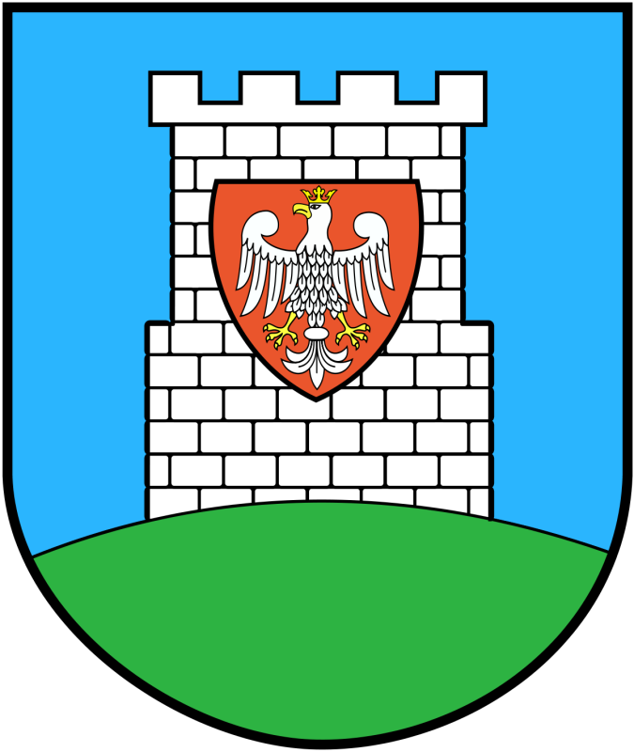
- Nie zapominajcie o zabawach na świeżym powietrzu w ogrodzie przydomowym. Możecie obserwować domy w okolicy. Jeżeli pogoda nie dopisuje zachęcam do zabaw w domu. Naśladujcie zwierzęta:
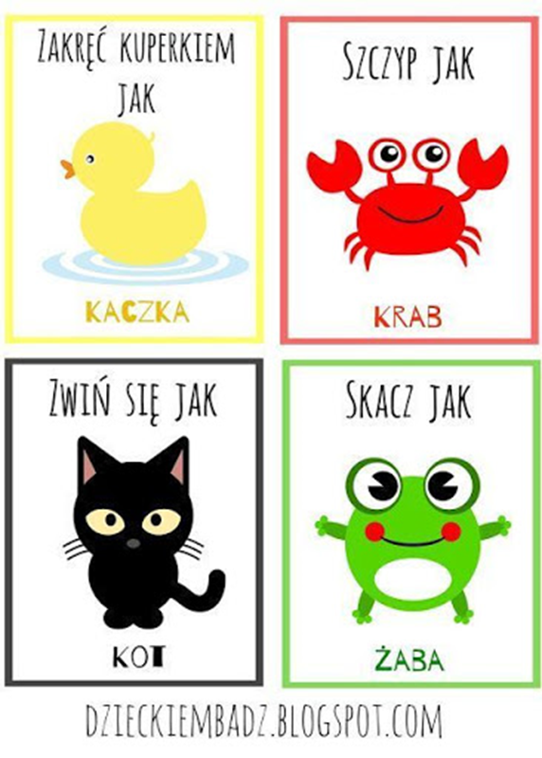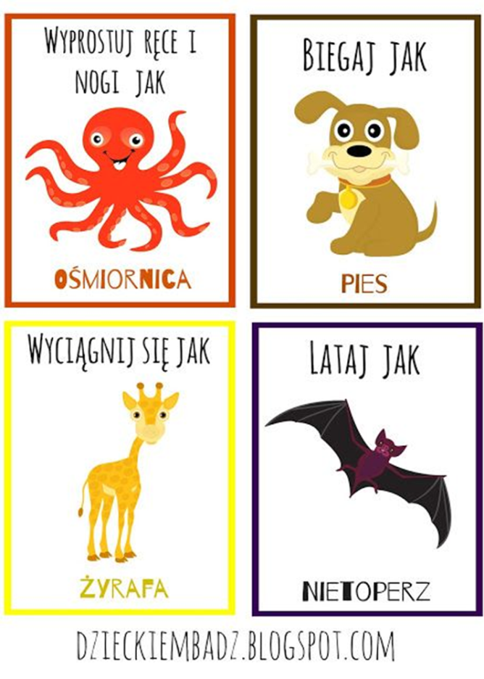

- Przykłady obrazków - układanek z figur:

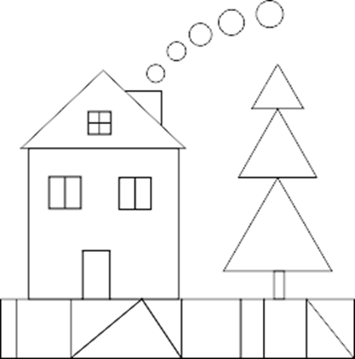
- Zadania dla chętnych dzieci

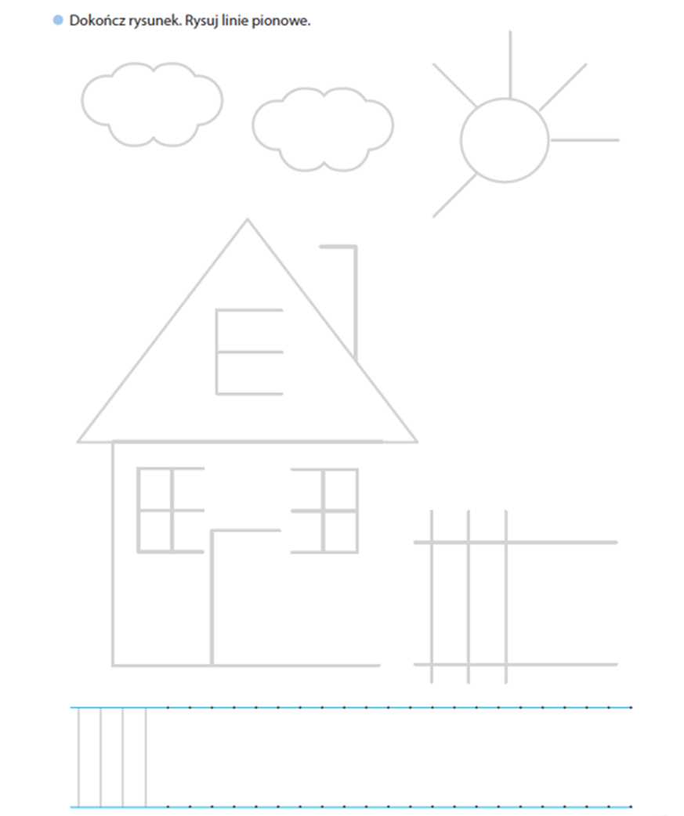
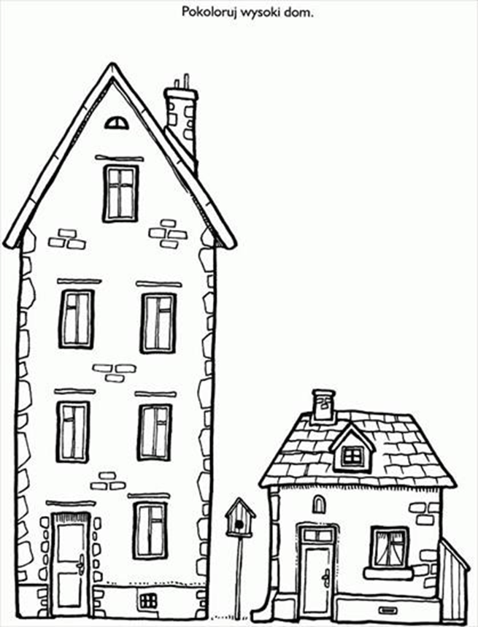

Wesołej zabawy!

